**第25讲 光的折射**

#### 1.光的折射

**（1）定义：**光从一种介质**斜射入**另一种介质时，因为光速发生了变化，导致传播方向发生偏折，这种现象叫光的折射。

（2）光的折射与光的反射一样，都是发生在两种介质的交界处，只是反射光返回原介质中，而折射光则进入到另一种介质中，由于光在学科网(www.zxxk.com)--教育资源门户，提供试卷、教案、课件、论文、素材及各类教学资源下载，还有大量而丰富的教学相关资讯！两种不同的介质里传播速度不同，故在两种介质的交界处传播方向发生变化，这就是光的折射。

（3）在两种介质的交界处，既发生折射，同时也发生反射。也就是说，有一部分光被反射回原来的介质中，另一部分光进入第二种介质发生折射，我们平时看到水中的倒影比实际物体亮度要偏暗一些就是因为有部分光折射进入水中引起的。

（4）光从一种介质垂直射入另一种介质时，它的传播方向不会发生改变。

（5）在折射过程中，光路也是可逆的。

**（6）基本概念**

**入射光线：**照射到两种介质分界学科网(www.zxxk.com)--教育资源门户，提供试卷、教案、课件、论文、素材及各类教学资源下载，还有大量而丰富的教学相关资讯！面的光线AO

**折射光线：**光进入另一种介质被折射后的光线OB

**法线：**垂直于两介质分界面的直线MN

**入射角：**入射光线与法线的夹角i

**折射角：**折射光线与法线的夹角θ

（7）生活中常见的折射现象：筷子“弯折”、池水看着比实际浅、玻璃看着比摸着薄、海市蜃楼、透镜现象。

#### 2.光的折射定律

#### （1）光的折射规律：

射光线与入射光线、法线在同一平面上；（三线一面）

折射光线和入射光线分居法线两侧；（两线分居）

光从空气斜射入水或其他介质中时，折射角小于入射角（折射光线向法线偏折）；光从水或其他介质斜射入空气时，折射角大于入射角；入射角增大时，折射角也随着增大。

角的关系——折射时，光速快的那边儿，角大，无论是入射角还是折射角。

一般很少考真空到空气，也很少考水到玻璃，一般两种介质中，一种是空气，另一种是水或玻璃等光速比空气中慢的，则还可以简单记——空气中角大。

垂直于界面照射时，入射角=折射角=0°（仅在此条件下，入射角等于折射角。或者说，此时光沿直线传播）。

折射角随着入射角的增大（减小）而增大（减小），但不成正比；叙述时应先说折射角后说入射角。

**3.生活中的折射现象（像的位置比物体的位置高，即像在物体的上方位置）**

**（1）在岸上看水中的鱼的位置“变浅”了**

我们能够着见物体是由于物体表面反射光（或发出光）射入我们的眼睛，如图假设A点射出的两 条光线经折射后射入人眼，而我们觉得光好像是从A’点射入们眼睛的，因此，我们看到的是A点升 高的虚像。如图1

**（2）在水中看岸上的物体，物体的位置“变高”了**

如图2，假设从岸上的B点射出的两条光线经水面折射后射入人眼，由于光沿直线传播的经验，人们会觉得光好像是从B’点发出的，此我们看到的是B点升高的虚像。

**（3）插入水中的筷子看起来变“弯折”了**

如图3，从筷子的水中部分C反射出的光，射向杯外时发生折射，折射光的反向延长线上的C'部分，就是人眼看到的水中那部分筷子的虚像。

**（4）海市蜃楼**

海市蜃楼是一种由光的折射产生的自然现象，多发生在夏天的海面上，夏天空气较热，而海水相对较凉，海面附近空气的温度比上层空气的低，空气热胀冷缩，上层的空气比底层的空气稀疏，来自远方地面处物体的光，本来不能到达我们的眼睛，但有一部分光由于不同高度的空气的疏密不同而发生折射，逐渐弯向地面（如图4所示），进入我们的眼中，我们逆着光望去，就看见了远处的物体所形成的虚像。

（5）早晨，我们看见的太阳，其实是太阳的虚像，这是由于光从太阳射向地球时，在疏密不均匀的大气层中发生了折射，光的传播路径是弯曲的。所以早上太阳还没有到达地平线，我们就可以看见太阳的虚像，傍晚太阳已经落到地平线以下，我们仍然可以看见太阳的虚像，所以一天时间里，我们能够看见太阳的时间比太阳实际出地平线的时间要长一些。

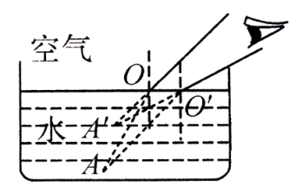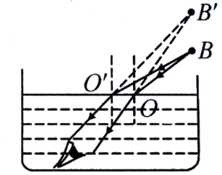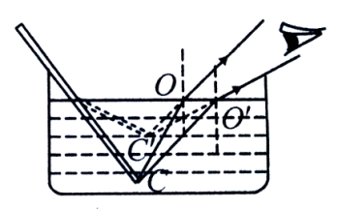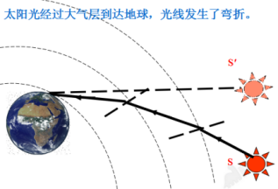

图 1 图 2 图 3 图 4

**课时作业 二十一**

1.下列实例中，属于光的折射现象的是（ ）

A.斜插在水中的筷子“变弯”了

B.湖边垂柳在湖面形成美丽的倒影

C.人在路灯下行走，地面上会出现人的影子

D.阳光穿过茂密的树叶间隙，在地面形成圆斑

【答案】A

【解析】A、筷子变弯是由于光线在水和空气、玻璃的界面发生了折射，并且三种不同物质对光的传播能力不同，故此选项是正确的；

B、物体水中倒影是平面镜成像现象，是光的反射形成的，此选项不符合题意；

C、影子是由光沿直线传播形成的，此选项不符合题意．

D、阳光穿过茂密的树叶间隙时，在地面形成的圆斑是太阳的像，是小孔成像的现象，属于光的直线传播，故此选项是错误的．

2.如图所示，入射光线*SO*以45°入射角从空气射入两面平行的玻璃砖中，折射角为32°，玻璃砖的*CD*面上镀有不透明的反光金属薄膜．则下列说法中正确的是（ ）

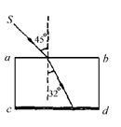

A.光线经*CD*面反射后循原路返回

B.光线经*CD*面反射后从*AB*面上发生全反射

C.光线经*CD*面反射后从*AB*面射出，折射角为45°

D.光线经*CD*面从*AB*面射出，折射角为32°

【答案】C

【解析】过入射点*A*画法线，然后根据反射定律:反射光线和入射光线分居法线的两侧，反射角等于入射角．作出反射角，由几何知识可知，入射光线*SO*以45°入射角从空气射入两面平行的玻璃砖中，折射角为32°，则折射光线射到反光金属薄膜时的反射角和入射角都是32°，则其反射光线从玻璃中斜射入空气中时的入射角也为32°，又因为光折射时，光路是可逆的，当入射光线*SO*以45°入射角从空气射入两面平行的玻璃砖中，折射角为32°，那么，入射光线*AB*以32°角从空气射入两面平行的玻璃砖中，折射角就为45°．如下图所示．

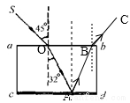

3.人眼看到斜插入水中的筷子向上折（如图），如图的四幅光路图中，能正确说明产生这一现象的原因的是（ ）

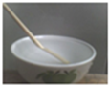

A．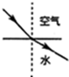B．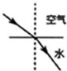C．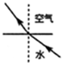D．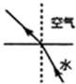

【答案】D

【解析】当光从水中射入空气时，在水与空气的交界面上发生折射，进入空气中的折射光线向水面偏折，位置降低，而我们认为光是沿直线传播的，我们看到的筷子位置在折射光线的反向延长线上，从而位置比实际位置偏高，看起来筷子向上弯折，则选项D正确．

4.如图所示，将一支铅笔放入水中，看起来铅笔发生了弯折．这是因为（ ）

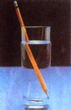

A.光在空气和水的分界面发生了镜面反射

B.光在空气和水的分界面发生了漫反射

C.光从空气射入水中，传播方向不变

D.光从水射入空气中，传播方向改变

【答案】D

【解析】A、B、光在空气和水的分界面发生了镜面反射，但不是铅笔看起来发生了弯折的原因，故A、B错误；

C、D、插入水中的铅笔，由于铅笔反射的光线从水中斜射入空气中时，传播方向发生了偏折，远离法线，折射角大于入射角，所以看到铅笔在水中的部分是向上弯折．此时看到的像是铅笔的虚像．故C不符合题意，D符合题意．

5.如图所示，人眼在A处看见玻璃缸B处有雨花石．若从A处射出一束激光，要使激光射到雨花石上，则激光应向哪一点射出（ ）

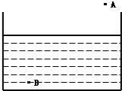

A.B点

B.B点上方

C.B点下方

D.B点左方或右方

【答案】A

【解析】人看到雨花石的虚像，是因为雨花石反射的光由水中进入空气，折射光线进入人的眼睛，人眼顺着折射光线的延长线看到雨花石的虚像．所以，可以根据雨花石的位置确定折射光线的方向，再根据折射时光路是可逆的来解答此题．连接AB，过折射点做法线，根据光从空气斜射入水中，折射角小于入射角画出折射光线的位置，虽然人看到的B点是雨花石的虚像，雨花石的实际位置在B点的正下方，因为激光在进入水的时候也会发生折射，所以照着B点，激光也就刚好落在雨花石上了．如图所示.

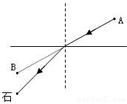

6.下列光现象的成因与池水变浅形成的原因不相同的是（ ）

A．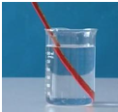水中“折”笔

B．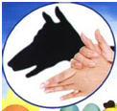手影

C．露珠下的叶脉看起来变粗了

D．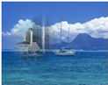大海中的“城市”

【答案】B

【解析】池底的光线由水中斜射到空气中时，在水面上发生折射，折射角大于入射角，折射光线进入人眼，人眼会逆着折射光线的方向看去，就会觉得池底变浅了．

A、水面“折”笔是由于光的折射造成的，故A不符合题意；

B、手影是利用光的直线传播形成的，故B符合题意；

C、露珠相当于一个凸透镜，所以露珠下的叶脉看起来变粗，此时的露珠相当于一个放大镜，所以是利用光的折射的原理，故C不符合题意；

D、大海中的“城市”是由于光的折射造成的，故D不符合题意.

7.如图所示，一束光线斜射入盛水的容器中，在容器底部形成一个光斑．打开阀门K，容器里的水逐渐流出的过程中，光斑将（ ）

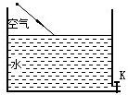

A.向左移动后静止

B.向右移动后静止

C.先向左移动再向右移动

D.仍在原来位置

【答案】B

【解析】如图所示，当水位在a时，一束光线斜射入盛水的容器中，由光的折射定律可知，在容器底部形成一个光斑在P点，当打开阀门K，容器里的水逐渐流出的过程中，但入射点逐渐降低到b时，由光的折射定律可知，在容器底部形成的光斑在P′点，所以在水逐渐流出的过程中，光斑将向右移动．

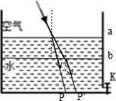

8.细心的小明注意到这样一个现象：如果打开窗户，直接看远处的高架电线，电线呈规则的下弯弧形；而如果隔着窗玻璃看，电线虽然整体上也呈弧形，但电线上的不同部位有明显的不规则弯曲，当轻微摆动头部让视线移动时，电线上的不规则弯曲情景也在移动．产生这种现象的主要原因是（ ）

A.玻璃上不同部位对光的吸收程度不同

B.玻璃上不同部位的透光程度不同

C.玻璃上不同部位的厚度不同

D.玻璃上不同部位对光的反射不同

【答案】C

【解析】隔着窗玻璃看外面的物体，属于光的折射现象，不是反射；由于玻璃是透明的，各种色光都可以透过玻璃，透光程度是相同的；因玻璃上不同部位因厚度不同对光的折射情况不同，所以如果隔着窗玻璃看，电线虽然整体上也呈弧形，但电线上的不同部位有明显的不规则弯曲，当轻微摆动头部让视线移动时，电线上的不规则弯曲情景也在移动．

9.某同学在做探究光的折射特点实验，右图是光从空气射入水中时的光路．实验中发现，入射光线、折射光线和法线在同一平面内，折射光线和入射光线分别位于法线的两侧．通过实验还得到如表数据：

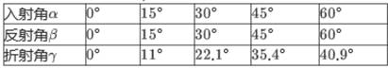

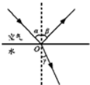

（1）在探究中，该同学在清水中滴入几滴牛奶并搅匀，在水面上方的空气中熏了点烟雾，上面做法是为了 ；

（2）分析表中数据，可得出结论：

①光从空气斜射到水面时，将同时发生 和 现象；

②光从空气斜射到水面时，折射角随入射角的变化关系是 ，且折射角 （大于/等于/小于）入射角．当光从空气垂直射到水面时，折射角等于零．该同学根据上述实验中的发现和结论②总结出了光的折射特点．

（3）请你对该同学通过上述探究实验得出光的折射特点的过程作出评价．是否存在不足？答： ______ （是/否）；请简要说明理由： ．

【答案】（1）更好的显示光路；（2）①反射；折射；②折射角随入射角的增大而增大；小于；（3）是；五次实验数据可以，但没有换用其他透明介质做此实验．

【解析】（1）在清水中滴入几滴牛奶搅匀，并在水面上方的空气中熏了点烟雾，这些烟雾会对光产生漫反射，可以显示光路；

（2）①光从空气斜射到水面时，将同时发生反射和折射现象；②由表中数据可知，光从空气斜射到水面时，当入射角不断增大时，折射角也随之增大，故折射角随入射角的变化关系是：折射角随入射角的增大而增大，且折射角小于入射角．当光从空气垂直射到水面时，折射角等于零．

（3）据分析可知，五次实验数据可以，该实验的不足之处，材料单一，探究过程不完整，还应该换用其他透明介质再做此实验，这样得出的结论将更具有普遍性．

10.将一平面镜斜放在装有水的水槽中，有一束光线垂直射向水面，如图所示，请画出这束光线在水中行进最后射出水面的光路图．

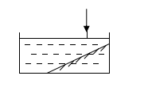

【答案】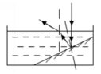

11.如图所示为一半圆形玻璃砖，一束光线从空气中斜射到圆心*O*处，请你画出光线穿过玻璃砖进入空气的光路图（作图时需标出法线）．

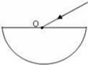

【答案】